**DOKUMENTASI POS APP**

**FIC MINI PROJECT**

1. **Setting Firebase**
2. Buat Project di Firebase Console di

<https://console.firebase.google.com/?utm_source=firebase.google.com&utm_medium=referral>

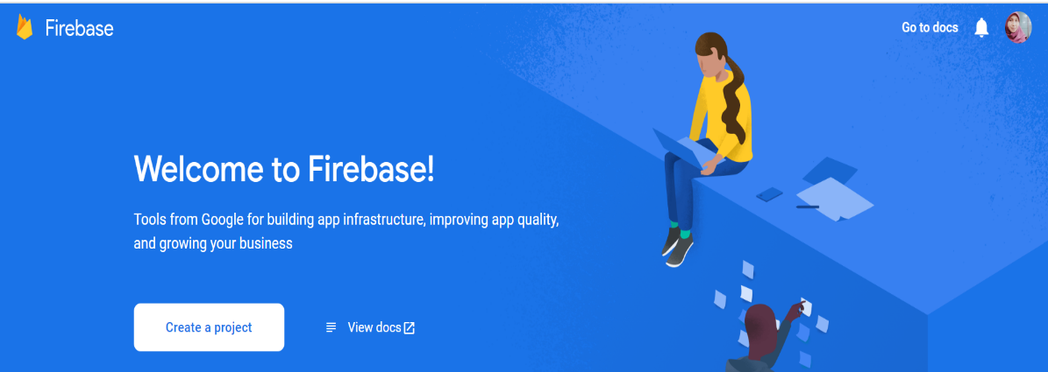

1. Pilih create a project
2. Ikuti langkah langkahnya sesuai petunjuk hingga selesai

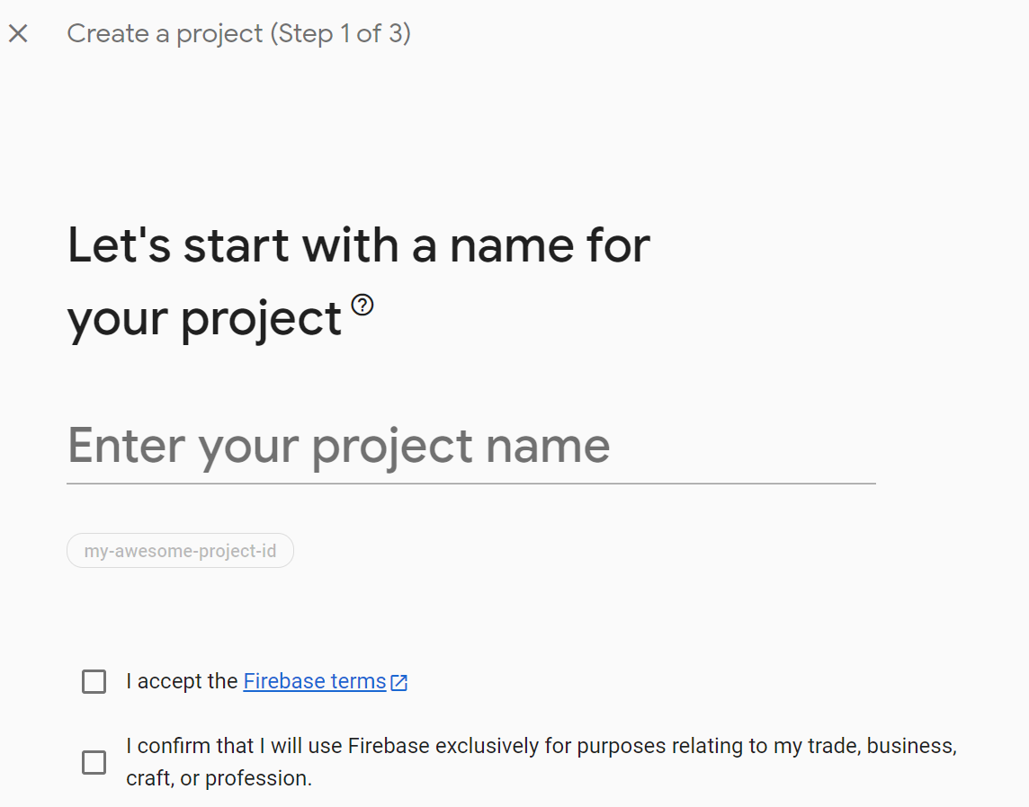

1. Pilih continue dan seting seperti berikut

1. Jika sudah selesai

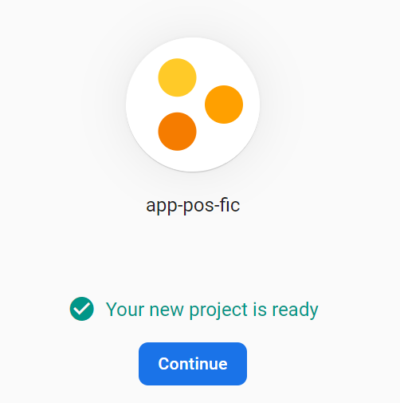

1. Kemudian atur seperti yang bertanda merah, kemudian pilih create database

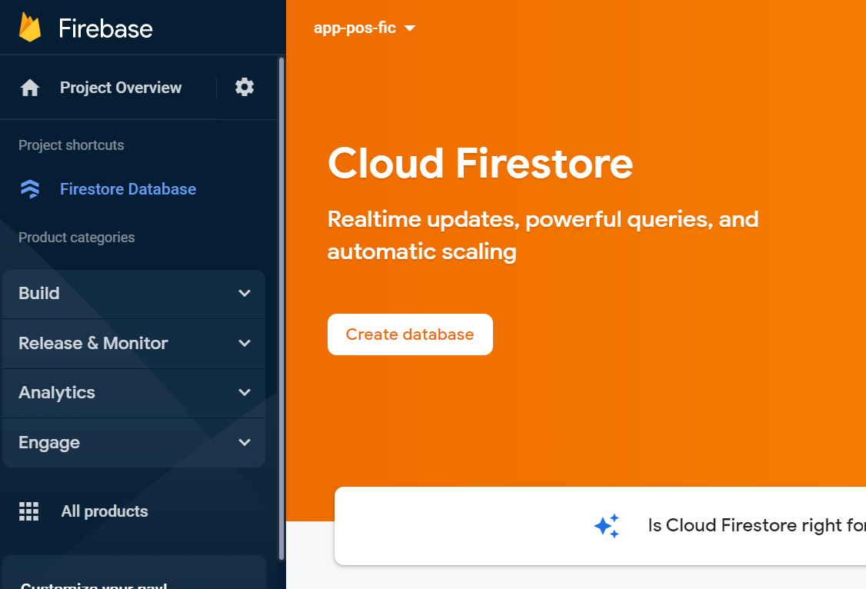

1. Kemudian pilih start in test mode dan next

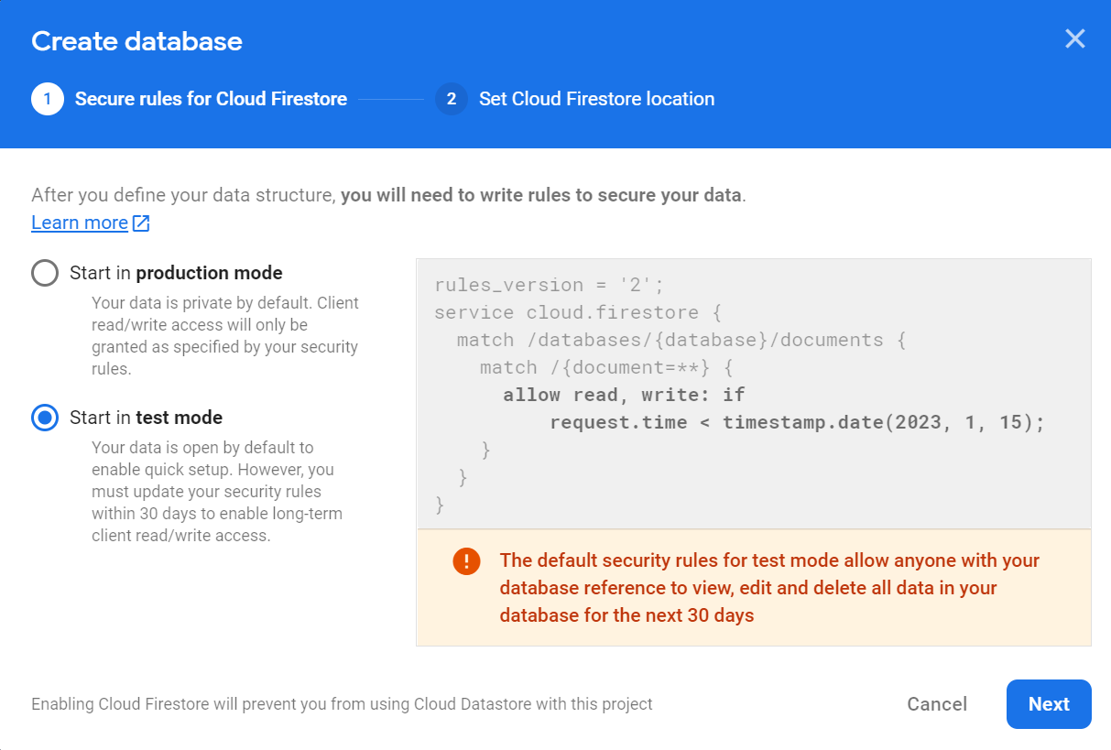

1. Kemudian atur Cloud Firestore location seperti dibawah dan pilih enable

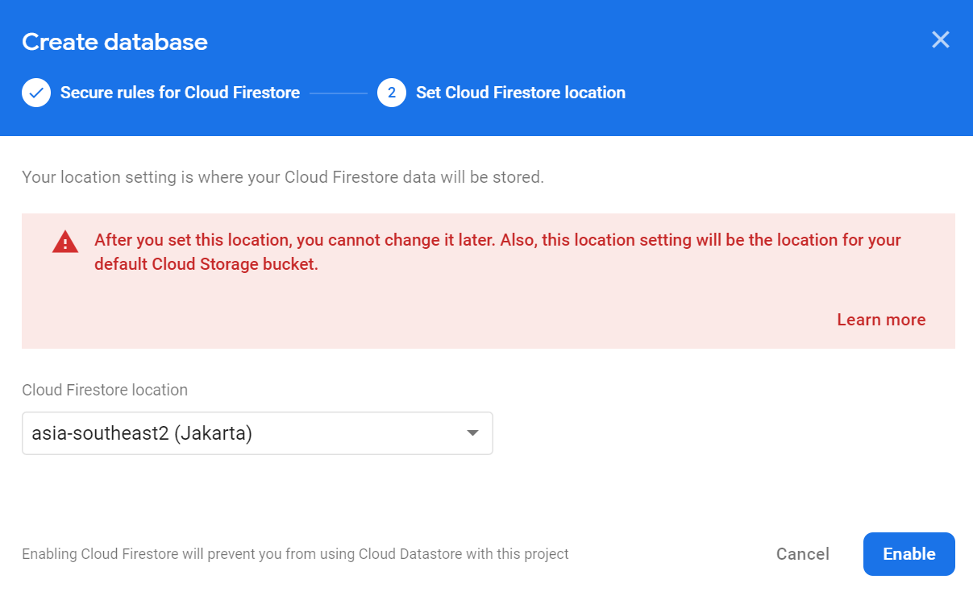

1. Masuk ke menu **Firestore Database > Rules**, lalu ubah tahun pada date menjadi **2030**dan klik **Publish**

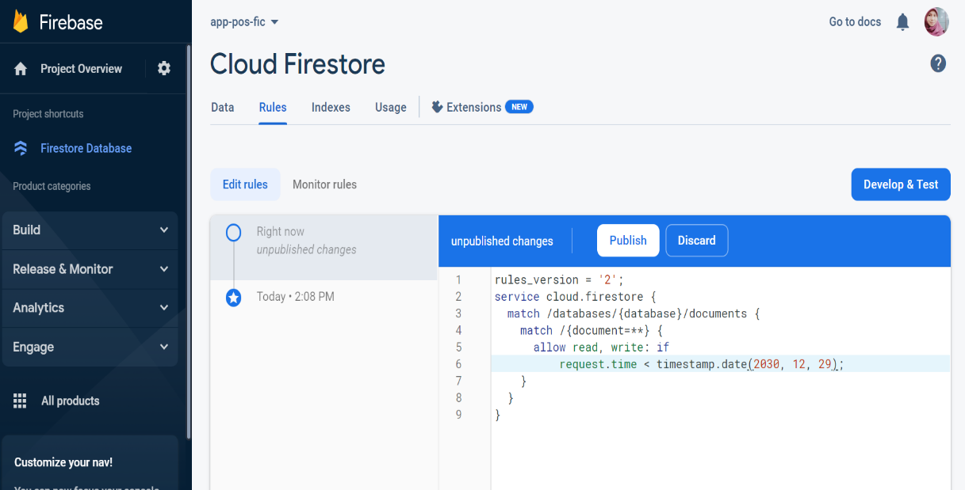

1. Pilih menu Authentication dan klik get started

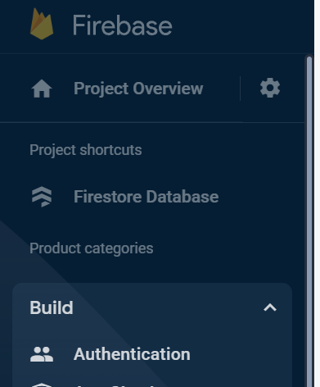

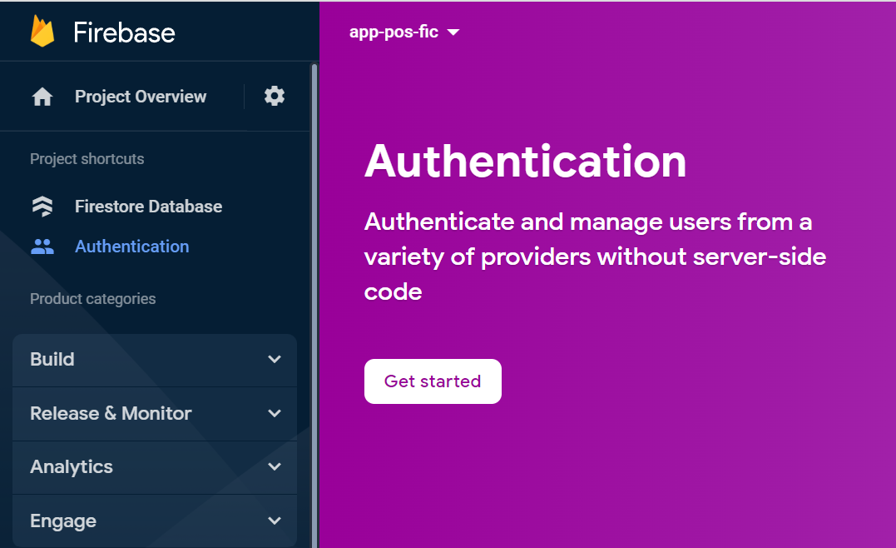

1. Aktifkan **Sign-in** provider **email**, **anonymous**dan **google**. Dengan cara memilih satu persatu kemudian pilih enable

Pengaturan untuk Google

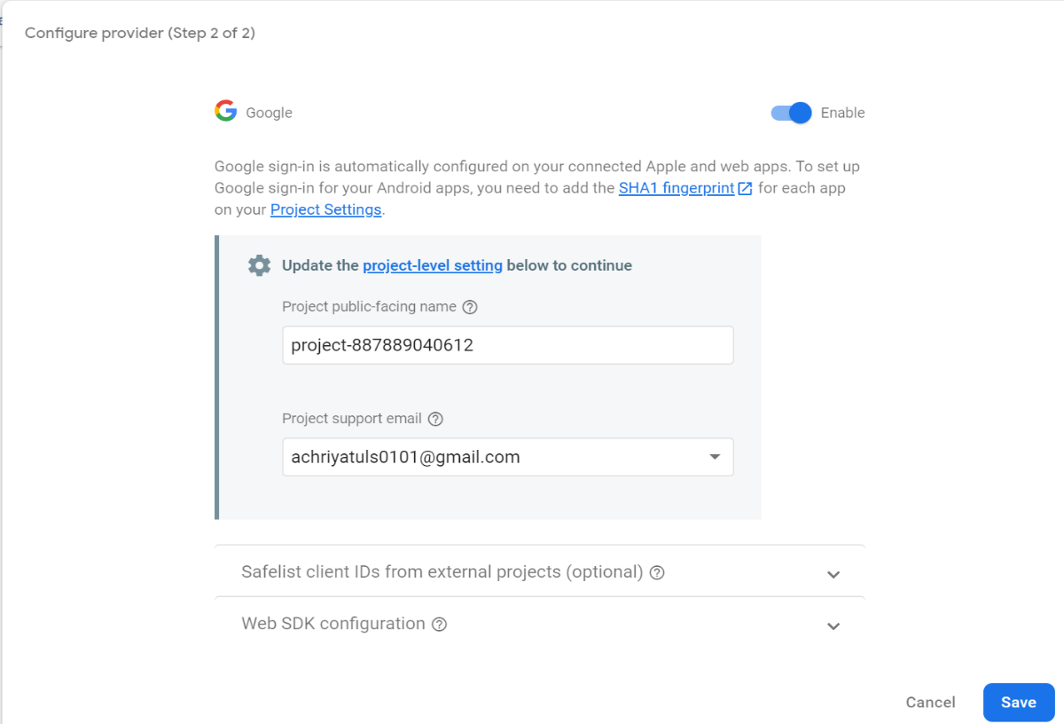

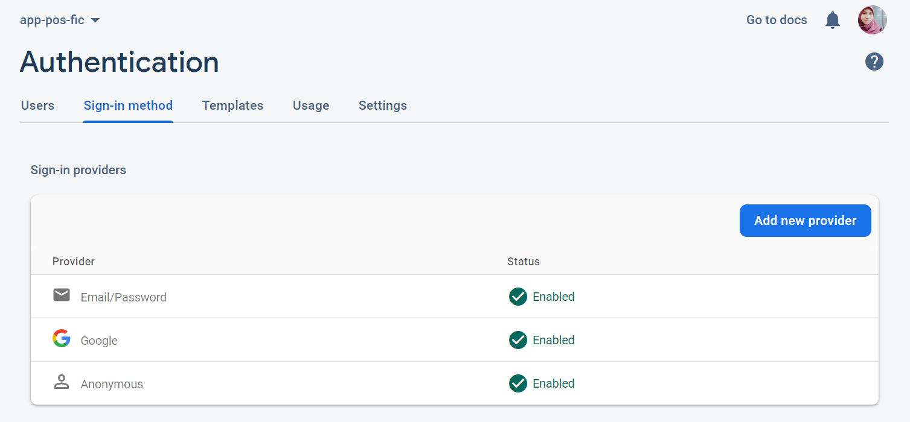Ketika semua selesai diaktifkan

1. Install **Firebase CLI,**ikuti tutorial disini:<https://firebase.google.com/docs/cli>
2. Kemudian install NPM

<https://nodejs.org/en/download/>

1. Setelah instalasi berhasil, ketikkan perintah berikut

npm install -g firebase-tools

1. Lalu ketikkan perintah berikut

dart pub global activate flutterfire_cli

1. Lalu login ke firebase dengan mengetikkan perintah berikut

firebase login

1. Selanjutnya buka project flutternya melalui vscode, kemudian ketikkan perintah berikut

flutterfire configure

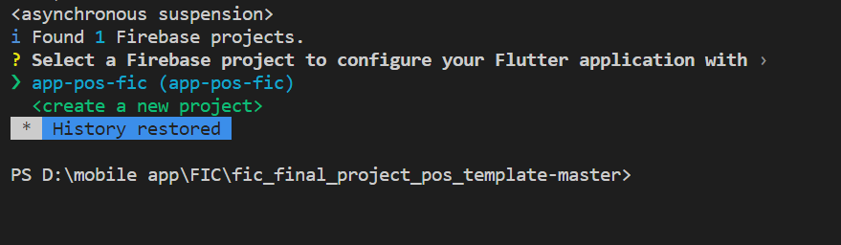

Setelah mengetikkan perintah tersebut, akan tampil beberapa project yang sudah kita buat di firebase. Kita bisa memilih project dengan cara menggunakan anak panah atas / bawah dan tekan enter

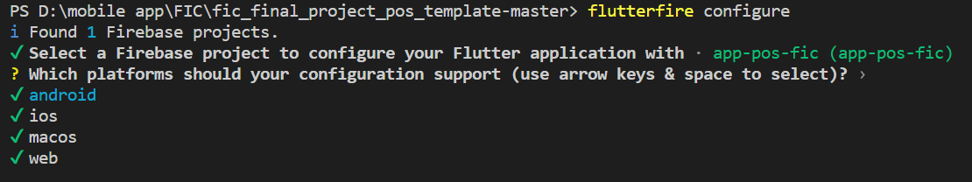

Selanjutnya kita memilih platform yang tersedia dengan cara yang sama menggunakan kursor anak panah atas/bawah. Saya memilih platform android dan tekan enter. Lanjutkan sesuai petunjuk yang ditampilkan pada console

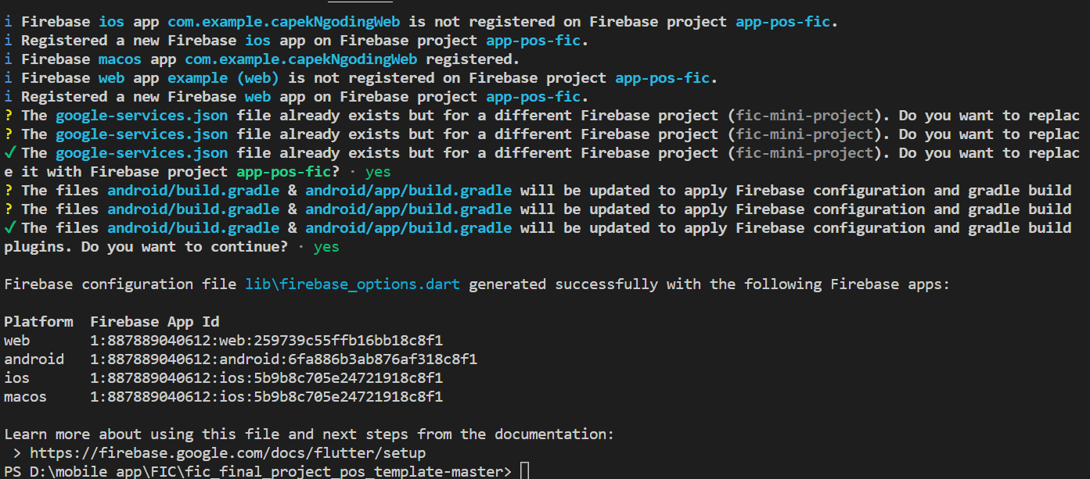

1. Kemudian ketikkan perintah

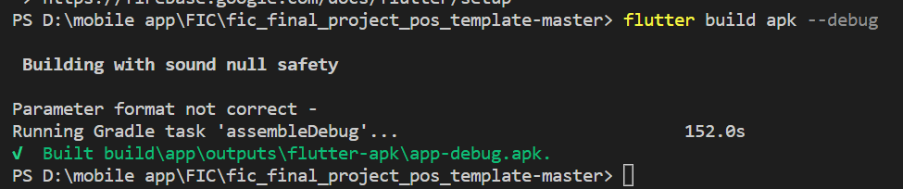flutter build apk –debug

1. Setelah selesai, jalankan perintah ini untuk mendapatkan **SHA-1**dan **SHA-256**:



Akan mendapatkan

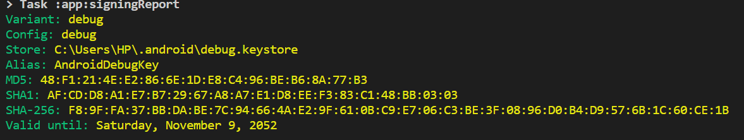



1. Next, copy **SHA1** dan **SHA-256**
2. 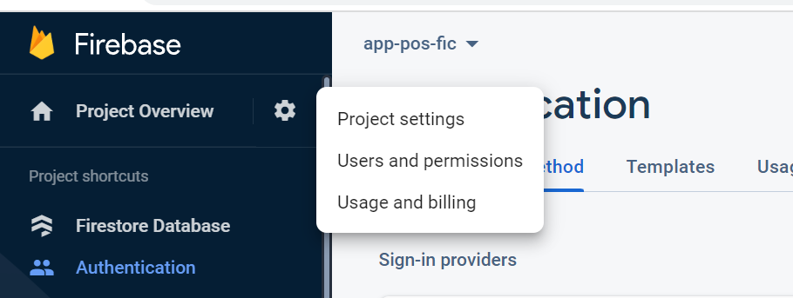Masuk ke project settings, click icon **Gear** dan pilih **Project settings**

1. 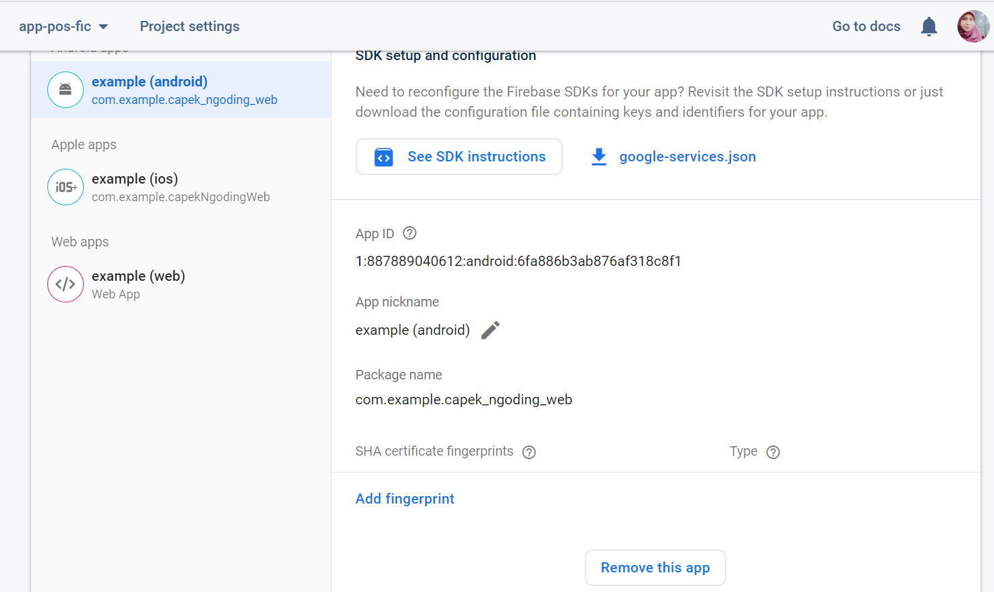Scroll ke bawah, klik **Add fingerprint**
2. 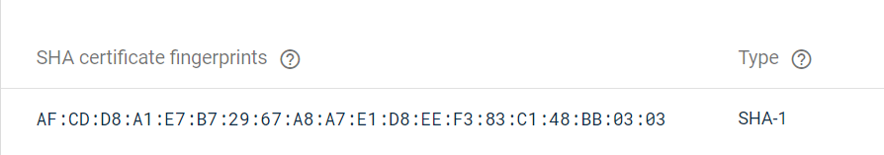Masukkan **SHA-1**yang kamu punya dan klik **Save**



1. Klik Add fingerprint lagi dan masukkan **SHA-256** yang kamu punya dan klik **Save**

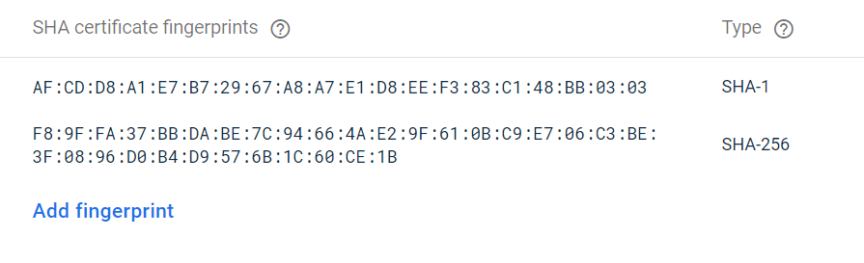



**Dan tralala trilili kita sukses**

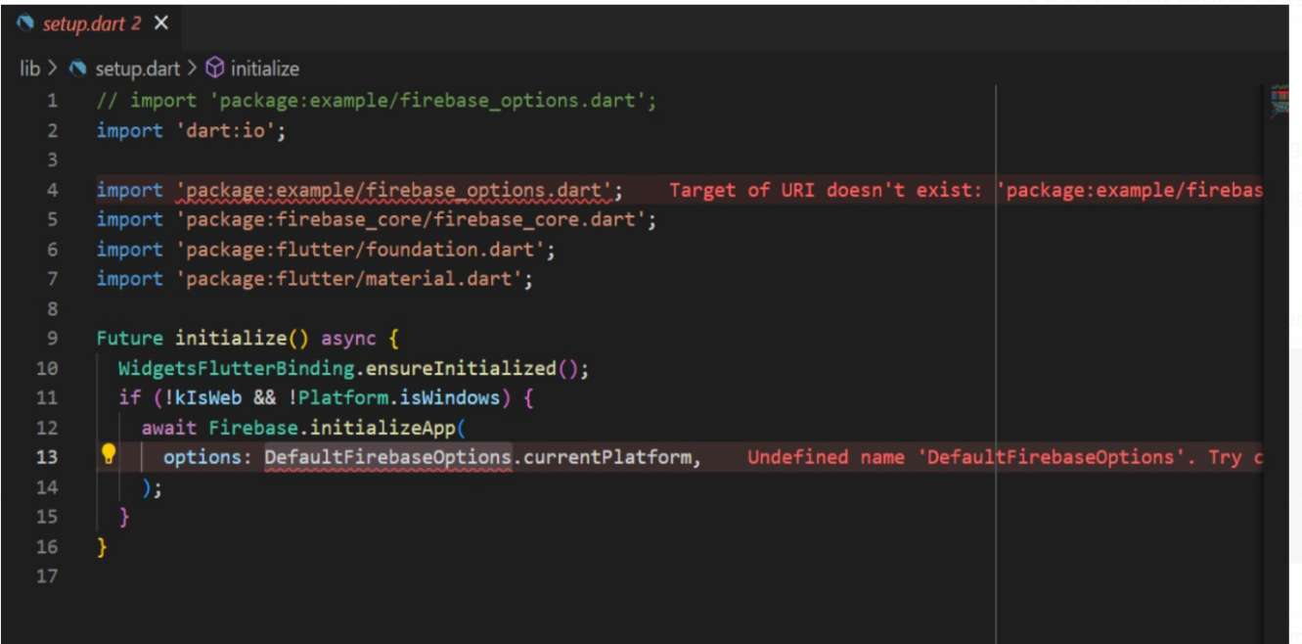 before

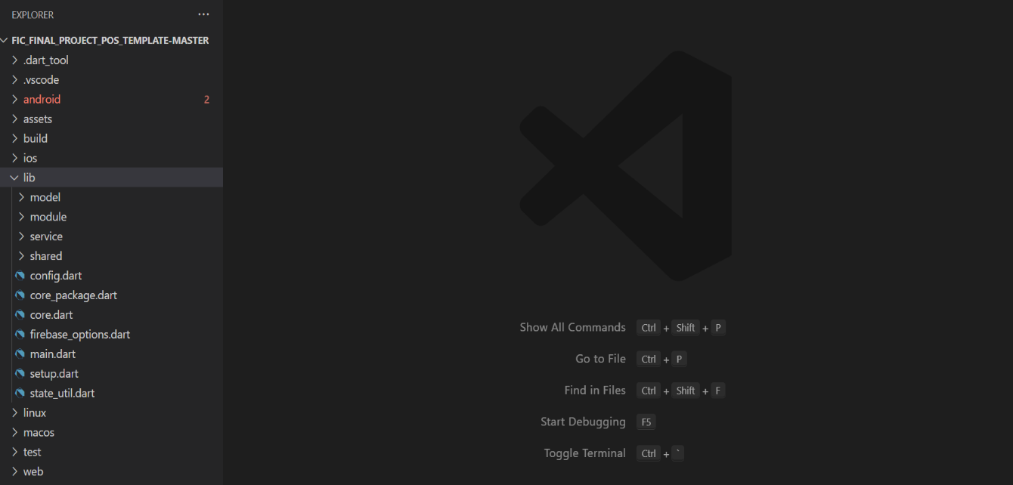After

Kesimpulan :

Ketika firebase berhasil terpasang path yang berwarna merah akan hilang.

Q:

begini mas den, mohon koreksi kalau banyak salah

Import 'package:example/firebase_option.dart'

Target of uri doesnt exist

Dalam asumsi saya dalam project ini ada yg namanya folder example, tapi ternyata tidak ada

Bisa begitu ya mas? atau saya salah pemahaman

A:

Tidak,

firebase options itu nanti akan digenerate setelah menjalankan flutterfire configure

Mungkin flutterfireconfigure nya belum selesai

Atau ada errror ketika ngejalanin perintah itu

Noted dari pak Dita

* Perlu restart vs code untuk adaptasi perubahan console, caranya close, buka lagi

Penjelasan Point 17

* Tidak wajib, yang penting directory terminalnya sudah mengarah ke project flutter yang ingin dikoneksikan ke firebase
* Hanya aja pas buka terminal di vscode saat projek kita terbuka disana, otomatis akan mengarah ke directory nya si projek tersebut
* Jadi kesimpulannya lebih simple di jalankan di terminal vs code

1. Fitur Login